MUŽI / UNISEX
Tabulka

VELIKOSTÍ

Velikost | XS |  | S |  | M |  | L |  | XL |  | 2XL |  | 3XL |  | 4XL |  | 5XL
Velikost | - | - | 44 | 46 | 48 | 50 | 52 | 54 | 56 | 58 | 60 | 62 | - | - | - | - | - | -
výška postavy | 168 |  | 172 |  | 176 |  | 180 |  | 184 |  | 188 |  | 192 |  | 196 |  | 200
obvod hrudníku | 80 | 84 | 88 | 92 | 96 | 100 | 104 | 108 | 112 | 116 | 120 | 126 | 132 | 138 | 144 | 150 | 156 | 162
obvod pasu | 68 | 72 | 76 | 80 | 84 | 88 | 92 | 96 | 100 | 104 | 108 | 114 | 120 | 126 | 132 | 138 | 144 | 150
obvod krku | 34 | 35 | 36 | 37 | 38 | 39 | 40 | 41 | 42 | 43 | 44 | 45 | 46 | 47 | 48 | 49 | 50 | 51
ŽENY
Velikost | XS |  | S |  | M |  | L |  | XL |  | 2XL |  | 3XL
výška postavy | 160 |  | 164 |  | 168 |  | 172 |  | 176 |  | 180 |  | 184
obvod hrudníku | 76 | 80 | 84 | 88 | 92 | 96 | 100 | 104 | 110 | 116 | 122 | 128 | 134 | 140
obvod pasu | 61 | 65 | 69 | 73 | 77 | 81 | 85 | 89 | 95 | 101 | 107 | 113 | 119 | 125
obvod sedu | 84 | 88 | 92 | 96 | 100 | 104 | 108 | 112 | 116 | 120 | 125 | 130 | 135 | 140
DĚTI
Věk (roky) | 4 | 6 | 8 | 10 | 12
výška postavy | 110 | 122 | 134 | 146 | 158
obvod hrudníku | 58 / 58 | 61 / 61 | 67 / 67 | 73 / 73 | 79 / 79
obvod pasu | 55 / 55 | 57 / 57 | 59,5 / 59,5 | 63 / 62,5 | 67 / 66
délka zad | 25 | 29 | 31 | 34 | 38
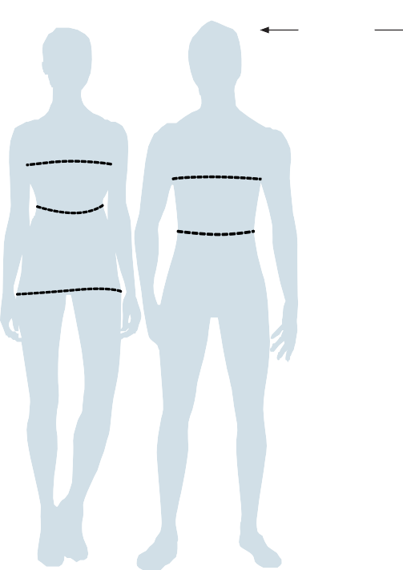
KÓDOVÉ OZNAČENÍ VELIKOSTÍ:
PŘÍKLAD MAXIMÁLNÍHO INTERVALU ROZMĚRŮ POSTAV:
162 - 166 178 - 182
82 - 90
102 - 110
67 - 75
90 - 98
90 - 98
S
L
Velikost | kód
110 cm/4 roky | 08
122 cm/6 let | 09
134 cm/8 let | 10
146 cm/10 let | 11
158 cm/12 let | 07
XS | 12
S | 13
M | 14
L | 15
XL | 16
2XL | 17
3XL | 18
4XL | 19
5XL | 20

Velikost | kód
104-128 cm/4-6 let | 31
116-140 cm/6-8 let | 32
44/46 | R3
48/50 | R4
52/54 | R5
56/58 | R6
60/62 | R7
44 | 44
46 | 46
48 | 48
50 | 50
52 | 52
54 | 54
56 | 56
58 | 58
60 | 60
62 | 62
48 long | L3
50 long | L4
52 long | L5
54 long | L6
56 long | L7
58 long | L8

Údaje v tabulce označují rozměry postav, nikoli oděvů.



